Материалы по УСиТСС на 18.05. 2020 года группы 211
Тема: Управление одиночным судном при отвале задним ходом, при навальном ветре и с помощью якоря.
Задание № 1. Изучить предложенный материал по теме. Сделать сжатый конспект.
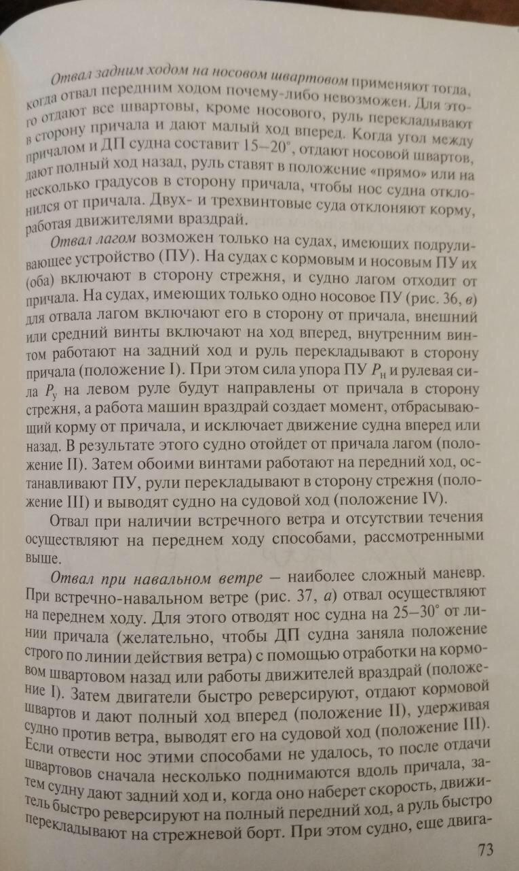
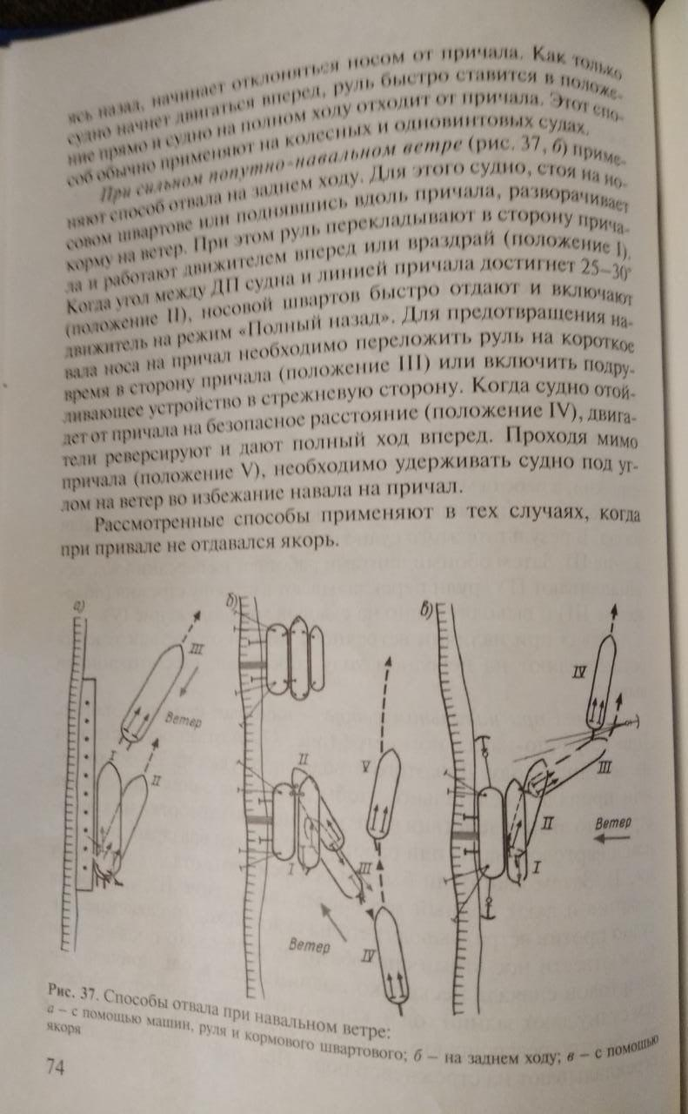

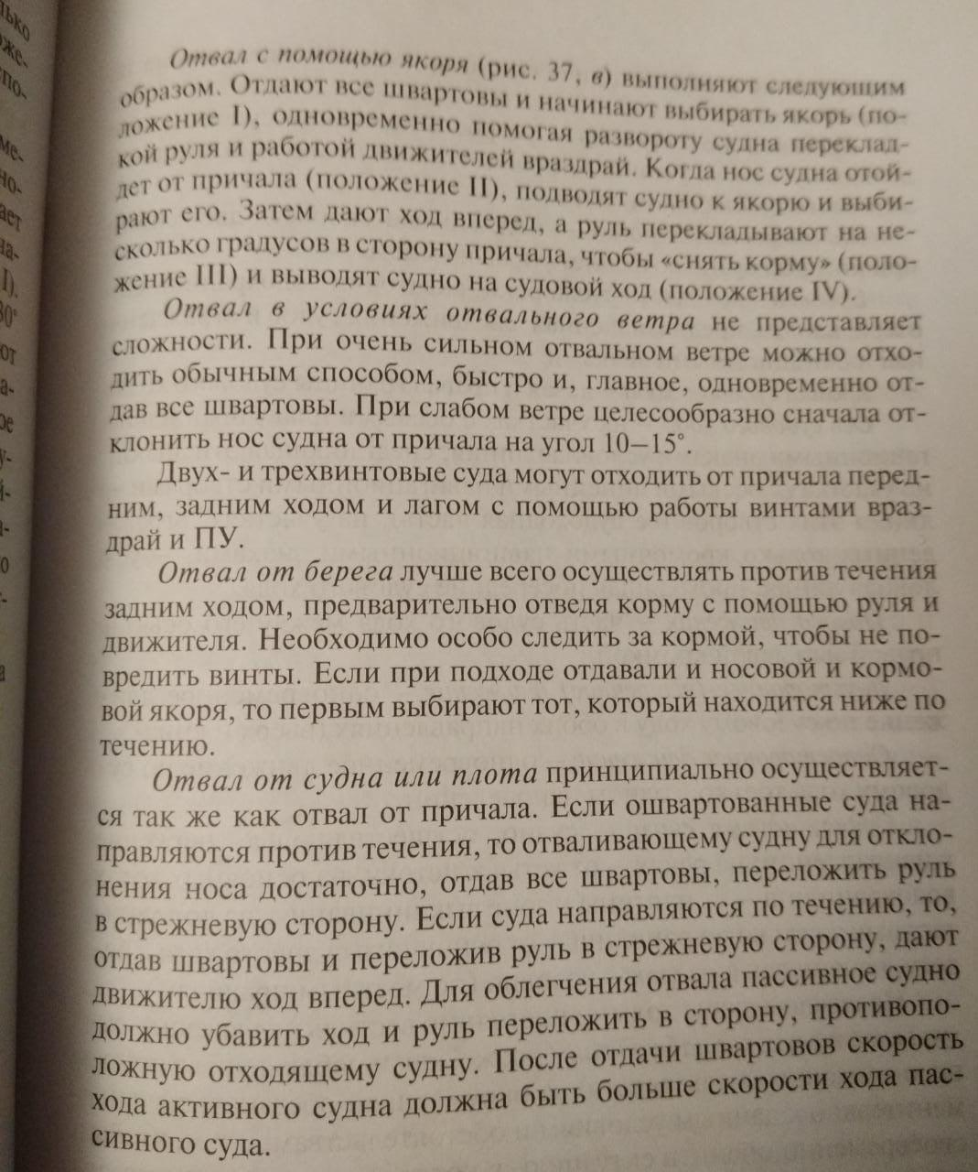

Ответить на вопросы.
1.Какое приспособление даёт возможность произвести отвал лагом ?
2. Перечислить какими способами можно отойти от причала при навальном ветре.?
3.Чем опасен маневр отвала от берега?
4.Что необходимо предпринять при отвале от судна при движении по течению и против течения?
Материал дополнительный брать из учебника В.С. Удачин «Судовождение и правила плавания на ВВП» в главе 2 параграфе №3 стр. 73 -75

